«Как дети спасали снеговика»

Развлечение
для детей среднего дошкольного возраста,
посвященное Международному дню СНЕГОВИКА

Возрастная направленность: средняя группа

Цель:
развивать двигательную активность детей, как один из факторов, стимулирующих их физическое, эмоциональное и интеллектуальное развитие.

Задачи:
формировать умения и навыки действовать в коллективе сверстников;
расширять кругозор детей;
активно включать детей в систему интегрированных занятий.

Оборудование: фигурка снеговика, письмо, муляж сосулек, корзины, 2 рукавички, «сугробы», 2 бубна, нарисованные тролли, мячики маленькие, 2 обруча, шайбы-снежки, детские клюшки, разукрашки, музыка для сопровождения конкурсов, костюм снеговика.

Ход занятия:
Ведущая:
Куда не кинешь взгляд-
Сугробы да холмы.
Но есть ли время лучше
Красавицы Зимы?
Начинаем зимний праздник:
Будут игры, будет смех,
И веселые забавы
Приготовлены для всех.
Хороша красой своею
Наша Зимушка – зима.
Поиграть и веселиться
Собралась вся детвора.

Сколько сегодня детей в нашем зале!
А какой недавно был праздник?

Дети: Новый год!

Ведущая: Правильно Новый год! А смотрите, кто к нам сегодня пришел в гости?! (показывает фигурку снеговика) Кто это?

Дети: Снеговик!

Ведущая: А среди нас тоже есть снеговички! Выбегайте скорей поздороваться с нашем гостем! (мальчики в костюмах снеговиков подходят к ведущей)
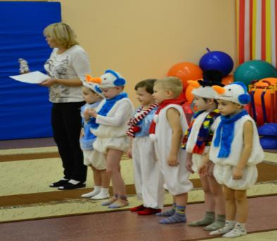

Ой, а у нашего снеговика что-то есть
(достаёт праздничный конверт и читает письмо)

Содержание письма:
Ну, детишки-шалунишки,
Развлекались вы пока,
Да читали свои книжки,
Мы забрали снеговика
Если толстый нужен срочно,
Он сидит у нас в дворце.
Говорим вам это точно,
Там охрана на крыльце.
Охраняют замок тролли
Страшные, ужасные.
Победить их могут дети
Сильные, бесстрашные
По маршруту вы пройдете,
И задания найдете.

Ведущая: Оказывается, настоящего снеговика украли тролли! Что же нам делать?

Дети: Спасать снеговика.

Ведущий: Пойдем его выручать?

Дети: Да!!!
(проводится разминка – ходьба на носках, на пятках по залу)
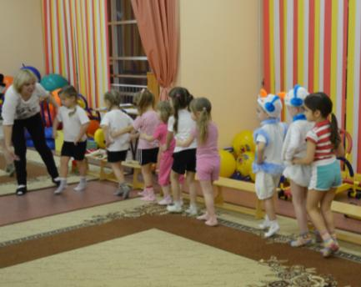

Ведущий: А вот и первое задание. Отгадайте-ка, ребятки, эту зимнюю загадку.
«Растет она вниз головой,
Не летом растет, а зимою»
Что это?

Дети: Сосулька!

Ведущая: Правильно! Смотрите сколько здесь сосулек, и они все лежат на полу. Давайте их соберём в эти корзинки. Для этого мы соберём две команды, и в каждой будет по мальчику-снеговичку.
На счет раз, два, три быстро собираем сосульки в свои корзинки.

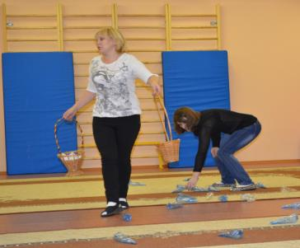
(конкурс проводится 2-3 раза)

Ведущая: Ой, какие молодцы! Как здорово справились с заданием!
Смотрите, рукавичка нашлась! Наверно снеговик потерял, но нечего страшного мы поможем ему и вторую найти. Поможем?

Дети: Да!!!

Ведущая: Тогда мне нужны 7 человек самых быстрых для одной команды и 7 самых ловких для другой команды. Построились? Молодцы!
Будем мы по очереди надевать рукавичку и бежать до «сугроба» там её оставлять и бежать к своему товарищу по команде. Только мы его дотронемся, он побежит за рукавичкой к «сугробу». Там её наденет и побежит обратно. Так и будем носить рукавичку к «сугробу» и обратно. Чья команда быстрей закончит эстафету, те и победили!

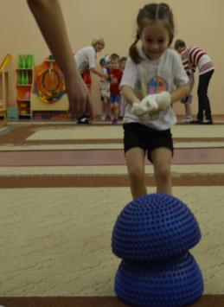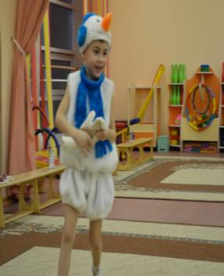
(конкурс проводится 1 раз)

Ведущая: Молодцы! Хорошо справились! А как вы думаете, снеговик любит музыку?

Дети: Да!

Ведущая: А давайте разделимся на две команды: девочек и мальчиков. И будем передавать бубен по кругу, пока играет музыка, а как музыка закончится, тот, у кого бубен сыграет что-нибудь. Может снеговик нас услышит и подаст знак.

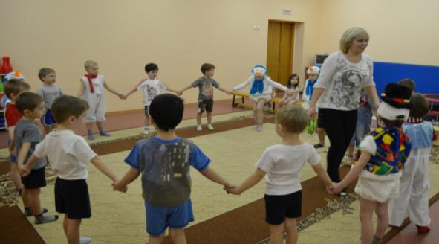
(проводится игра «Передай бубен»)

Ведущая: Ребята, снеговик нас не услышал, но вот они страшные и ужасные тролли, а вон там видите, вдали, стоит ледяной дворец, в который они спрятали Снеговика. А мы с вами сейчас разделаемся с этим ужасом - Троллями!
Стоит охрана на крыльце
Ужасная пока
И охраняет во дворце,
Вон там, снеговика
Команды встали и пошли,
Мячи-снаряды взяли
И по команде дружно «Пли!»
В троллей все попали!
(дети по очереди берут мячи из корзины
и с определенного места попадают в троллей)

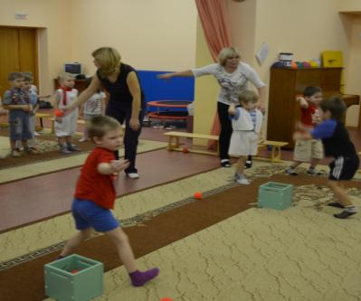

Появляется Снеговик (переодетый второй воспитатель)

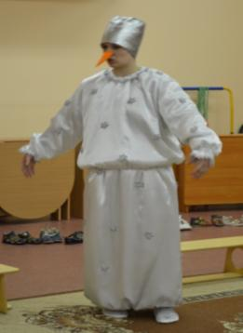
Снеговик:
Спасибо, ребята!
Я очень рад,
Что снова попал
В ваш детский сад.
Несмотря на снежную фигуру,
Я очень люблю спорт и физкультуру!!!
А ещё я очень люблю загадки. Вот послушайте:
«В беге очень быстром
Они не знают лени.
По снегу, по чистому
Бегут, бегут….» (Олени)
А вы умеете бегать как олени?

Дети: Нет.

Снеговик: Так я вас сейчас научу! (Называет мальчиков по именам) пригласите девочку и подходите ко мне.
Мальчик становится в обруч – он олень, а девочка сзади держит обруч – она наездница.
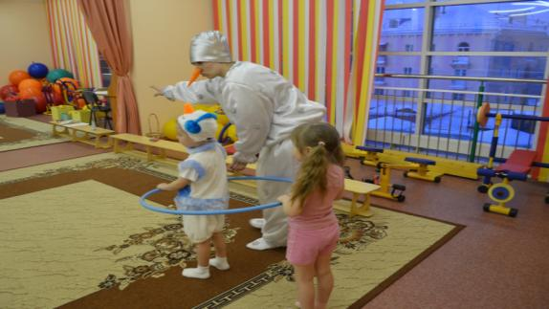
Сейчас разделимся на две команды и посмотрим, чьи олени самые быстрые. Итак, на счет раз, два, три олени бегут до «сугробов», оббегают их и возвращаются к команде.
(конкурс проводится 1 раз)
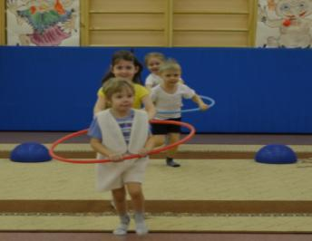

Снеговик: Какие вы молодцы! Как быстро бегали!
А теперь я хочу у вас спросить, какие виды зимнего спорта вы знаете?

Дети: горные лыжи, фигурное катание, коньки, хоккей…

Снеговик: А это какой вид спорта?
«Тех, кто смелей
Кто быстрей и храбрее
Приглашаем в игру
Под названьем…»
Дети: Хоккей.

Снеговик: Будем играть в хоккей. Только, чур, я на воротах!
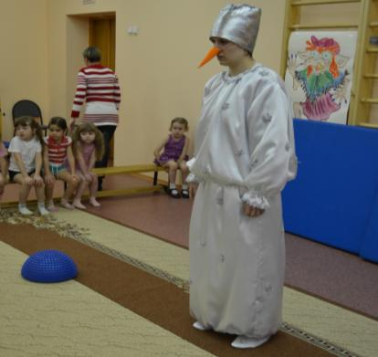
(в ворота становится снеговик, по залу разбрасываются снежки, детям даются условные клюшки. По очереди каждый игрок команды должен забить большее количество снежков в ворота)

Снеговик: Весело мы с вами праздник провели, а теперь прощаемся до следующей зимы! Наш праздник окончен, желаем всем бодрости, здоровья и всего самого хорошего. И ещё хочу подарить каждому свою фотографию. Только она не цветная, но вы же поможете! Разукрасите!
(каждому ребенку раздаётся раскраска)
Ну а напоследок, давайте прокатимся на веселом паровозике. Берём соседа за талию и вперед!

